3ème | Devoir Type Brevet | Collège MTA

Indications portant sur l’ensemble du sujet :

Toutes les réponses doivent être justifiées sauf si une indication contraire est donnée.
Pour chaque question, si le travail n’est pas terminé, laisser tout de même une trace de la recherche ; elle sera prise en compte dans la notation.
La qualité de la rédaction, la présentation et l’orthographe entreront pour 4 points dans l’évaluation.
L’usage de la calculatrice est autorisé.

Exercice n°1 : (4 points)

Dans la figure ci-contre, qui n’est pas à l’échelle :
• les points D, P et A sont alignés ;
• les points K, H et A sont alignés ;
• DA = 8 cm ;
• DK = 4 cm ;
• DP = 5 cm.

1. Reproduire la figure ci-contre en vraie grandeur.
2. Calculer KA en arrondissant au millimètre près.
3. Calculer HP.

Exercice n°2 : (5 points)
• Prendre un nombre
• Lui ajouter 8
• Multiplier le résultat par 3
• Enlever 24
• Enlever le nombre de départ

Voici un programme de calcul sur lequel travaillent quatre élèves.

Voici ce qu’ils affirment :
Sophie : « Quand je prends 4 comme nombre de départ, j’obtiens 8 »
Martin : « En appliquant le programme à 0, je trouve 0. »
Gabriel : « Moi, j’ai pris − 3 au départ et j’ai obtenu − 9. »
Faïza : « Pour n’importe quel nombre choisi, le résultat final est égal au double du nombre de départ. »

Pour chacun de ces quatre élèves, expliquer s’il a raison ou tort.

Exercice n°3 : (6 points)
Léa pense qu’en multipliant deux nombres impairs consécutifs (c’est-à-dire qui se suivent) et en ajoutant 1, le résultat obtenu est toujours un multiple de 4.
1. Étude d’un exemple : 5 et 7 sont deux nombres impairs consécutifs.
a. Calculer 5 × 7 + 1.
b. Léa a-t-elle raison pour cet exemple ?

2. Le tableau ci-dessous montre le travail qu’elle a réalisé dans une feuille de calcul.
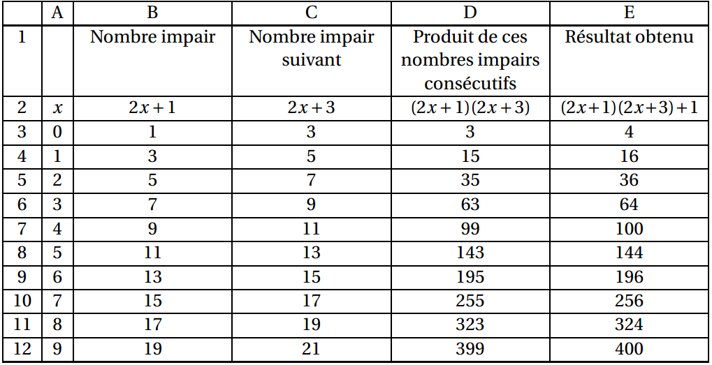
a. D’après ce tableau, quel résultat obtient-on en prenant comme premier nombre impair 17 ?
b. Montrer que cet entier est un multiple de 4.
c. Parmi les quatre formules de calcul tableur suivantes, deux formules ont pu être saisies dans la
cellule D3. Lesquelles ? Aucune justification n’est attendue.

Formule 1 : = (2*A3 + 1)*(2*A3 + 3)
Formule 2 : = (2*B3 + 1)*(2*C3 + 3)
Formule 3 : = B3*C3
Formule 4 : = (2*D3 + 1)*(2*D3 + 3)

3. Étude algébrique :
a. Développer et réduire l’expression (2x + 1) (2x + 3) + 1.
b. Montrer que Léa avait raison : le résultat obtenu est toujours un multiple de 4.

Exercice n°4 : (4 points)
Lancé le 26 novembre 2011, le Rover Curiosity de la NASA est chargé d’analyser la planète Mars, appelée aussi planète rouge. Il a atterri sur la planète rouge le 6 août 2012, parcourant ainsi une distance d’environ
560 millions de km en 255 jours.
1. Quelle a été la durée en heures du vol ?
2. Calculer la vitesse moyenne du Rover en km/h. Arrondir à la centaine près.
3. Via le satellite Mars Odyssey, des images prises et envoyées par le Rover ont été retransmises au centre de la NASA. Les premières images ont été émises de Mars à 7 h 48 min le 6 août 2012. La distance parcourue par le signal a été de 248×10⁶ km à une vitesse moyenne de 300 000 km/s environ (vitesse de la lumière).
À quelle heure ces premières images sont-elles parvenues au centre de la NASA ? (On donnera l’arrondi à la minute près).

Exercice n°5 : (7 points)
Toutes les questions sont indépendantes.
1. Quentin voulait s’acheter 3 bandes dessinées. Mais une fois au magasin, il en a choisi 5.
Cela lui coûtera 18 € de plus que ce qu’il avait prévu pour 3 BD.
Combien coûte chaque bande dessinée ?
2. Quel est le nombre caché par la tâche sur l’étiquette ci-contre ?
3. 2048 est une puissance de 2. Laquelle ?
4. En factorisant l’expression 36 – 4x², Julie a obtenu (6 – 2x)².
A-t-elle raison ?
5. Calculer le PGCD de 322 et 1 035 par la méthode de votre choix.

Exercice n°6 : (3 points)

Ce panneau routier indique une descente dont la pente est de 10 %.

Cela signifie que pour un déplacement horizontal de 100 mètres, le dénivelé est de 10 mètres.
Le schéma ci-dessous n’est pas à l’échelle.
1. Déterminer la mesure de l’angle que fait la route avec l’horizontale. Arrondir la réponse au degré.
2. Dans certains pays, il arrive parfois que la pente d’une route ne soit pas donnée par un pourcentage, mais par une indication telle que « 1 : 5 », ce qui veut alors dire que pour un déplacement horizontal de 5 mètres, le dénivelé est de 1 mètre.
Lequel des deux panneaux ci-contre indique la pente la plus forte ?

Exercice n°7 : (7 points)
Un agriculteur produit des bottes de paille parallélépipédiques.
Information 1 : Dimensions des bottes de paille : 90 cm × 45 cm × 35 cm.
Information 2 : Le prix de la paille est de 40 € par tonne.
Information 3 : 1 m³ de paille a une masse de 90 kg.
1. Justifier que le prix d’une botte de paille est 0,51 € (arrondi au centime).
2. Marc veut refaire l’isolation de la toiture d’un bâtiment avec des bottes de paille parallélépipédiques.
Le bâtiment est un prisme droit dont les dimensions sont données sur le schéma ci-dessous.
Il disposera les bottes de paille sur la surface correspondant à la zone grisée, pour créer une isolation de 35 cm d’épaisseur. Pour calculer le nombre de bottes de paille qu’il doit commander, il considère que les bottes sont disposées les unes contre les autres. Il ne tient pas compte de l’épaisseur des planches entre lesquelles il insère les bottes.
a. Combien de bottes devra-t-il commander ?
b. Quel est le coût de la paille nécessaire pour isoler le toit ?

